**Цель:** показать занятие по закреплению программного материала.

**Задачи:**

Образовательные: -уточнить и обобщить представление детей о характерных признаках весны с использованием мнемотаблицы;

-уметь называть сезонные изменения в жизни диких животных, птиц, знать, времена года (весной-линька, конец спячки, забота о потомстве) ;

-обогатить словарь по теме;

-повторить с детьми названия весенних цветов;

-совершенствовать умение составлять скворечник из счётных палочек;различать и называть геометрические фигуры.

Развивающие:-развивать наблюдательность, интерес к окружающей природе, активность, внимание;

-развивать эстетическое восприятие красоты природы.

Воспитательные:-воспитывать любовь к природе;

-воспитывать умение внимательно слушать своих товарищей.

Предварительная работа:- наблюдения в природе;

-чтение стихотворений о весне;

-рассматривание картин и иллюстраций о весне;

-отгадывание загадок.

**Наглядный материал:** мнемотаблица"Весна", картинки птиц, разрезанные картинки с изображением цветов, солнце, лучики.

**Ход занятия:**

Говорим всегда красиво,

Чётко и неторопливо.

Вспомним сегодня обязательно,

Всё, что узнали на занятиях.

Загадывание загадки.

Воспитатель: Вы загадку отгадайте,

О чём речь идёт узнайте.

Первой к нам зима идёт-новый год она ведёт,

За зимой второй-весна, говорят весна-красна,

Третьим лето, всё в цветах, и с малиной на кустах.

А четвёртой-осень, лес наряд свой сбросил.

Дети: о временах года.

Воспитатель: Сколько всего времён года? Назовите их.

Дети: Зима, Весна, Лето, Осень.

Воспитатель:сегодня мы поговорим о весне.

Чтение стихотворения.

Дети: К нам весна шагает быстрыми шагами,

И сугробы тают под её ногами.

Чёрные проталины на полях видны,

Видно, очень тёплые ноги у весны.

Воспитатель: сейчас начало или конец весны? Как называется последний месяц (Май) .

Назовите три месяца весны (март, апрель, май) .

Расскажите о марте.

Дети: Март открывает весну. В народе его называли"Капельником" или "Зимобором".В марте появляются проталинки, поэтому другое его название "Протальник".

Апрель называли "Водолей", потому что прогоняет последний снег.

Май - его называли "Травень", или "Цветень".

Воспитатель:Ребята, посмотрите, на нас смотрит солнышко. Мне кажется, оно хочет с нами поиграть. Давайте поиграем с ним.

Зрительная гимнастика.

Лучик вверх, лучик вниз,

Лучик детям улыбнись.

Влево, вправо посмотри,

Стрелку красную найди.

Дети по стрелке находят 1-задание (описание весны по мнемотаблице) .

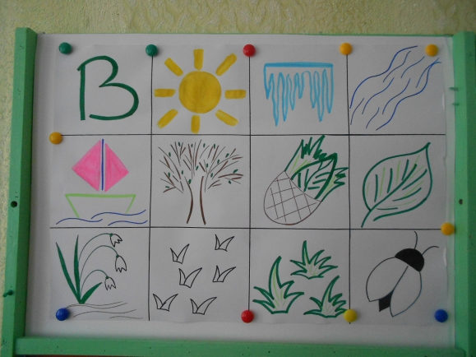

Воспитатель:Ребята, посмотрите, здесь какие-то картинки. Они Вам знакомы? Вы, могли бы, по ним рассказать?

Дети:Пришла весна, весной ярко светит солнце. На солнышке тают сосульки, они капают с крыши, бегут ручейки, по которым можно пускать кораблики. На деревьях набухают почки, из которых вылезают потом листочки. Распускается первый подснежник. Возвращаются перелётные птицы. Вырастает зелёная трава. Просыпаются насекомые.

Чтение стихотворения "На дворе весна-красна".

Воспитатель:Молодцы, ребята, вы справились с заданием. Теперь можем приступать к следующему заданию.

Зрительная гимнастика.

... Стрелку жёлтую найди. (2- задание)

Воспитатель: Весной вы говорили, что возвращаются перелётные птицы.

Чтение стихотворения "Грачи".

Дети: Кричат, торопятся с утра,

В халатах чёрных мастера.

на ветках вяза и осины

Они себе плетут корзины.

Воспитатель: А этих птиц, ребята, вы знаете. Назовите их. (Рассматривание картин с изображением перелётных птиц) .

Дети: грач, скворец, иволга, голубь, ласточка, ворона, кукушка, воробей.

Воспитатель:Назовите только тех птиц, которые прилетают к нам весной.

(Дети называют перелётных птиц) .

Воспитатель:Что делают птицы весной?

Дети: строят себе жилище, вьют гнёзда, выводят птенцов, заботятся о птенчиках.

Воспитатель:Давайте и мы с вами составим домики для птиц. Составлять мы будем из счётных палочек. (Дети называют геометрические фигуры, из которых состоит домик) .

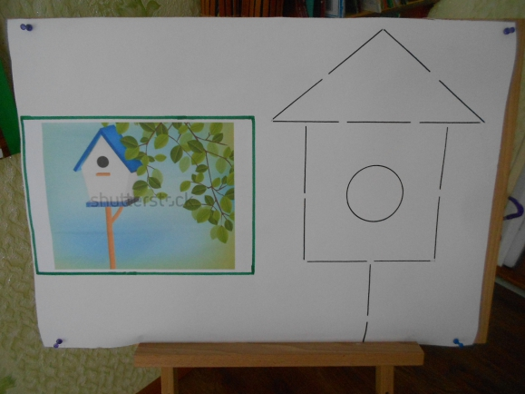

**Физминутка.**

Воспитатель:продолжаем.

... Стрелку синюю найди. (3-задание)

Проводится д/и игра "Собери цветок".(на ковре)

(Воспитатель раздаёт каждому ребёнку конверт, в нём разрезная картинка. На ковре дети выкладывают свой цветок. Затем воспитатель у каждого ребёнка спрашивает, какой цветок у него получился) .

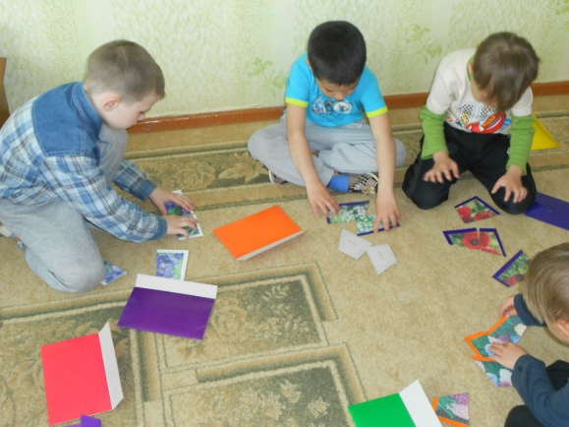

**Психогимнастика"Цветок».**

Игра "Третий лишний".

-Тополь, берёза, абрикос.

-Персик, яблоня, дуб.

-Сосна, ель, акация. (Дети должны назвать те деревья , которые не подходят, объяснить почему) .

Воспитатель. Зрительная гимнастика.

... Стрелку зелёную найди.(4-задание)

Ребята, расскажите, как изменилась жизнь животных весной.

Дети: У медведей-забота о потомстве.

У ежей-конец спячки.

У зайца и белки-они линяют.

Воспитатель:Дети, а кто знает пословицы о весне?

Дети: *Придёт март-капельник -и зима заплачет;

*Вода с гор потекла-весну принесла;

*Весна водой богата;

*Кто весной трудится рад, будет осенью богат;

*Апрель воду подбирает, цветы раскрывает;

*Апрель с водою, а май с травою;

*Весенний дождик лишним не бывает;

*Кукушка стала куковать-морозу больше не бывать.

Воспитатель:Ребята, какие вы молодцы! .Вы справились со всеми заданиями, которые подготовило солнце.

Итог занятия:

1. Что понравилось на занятии?

2. Что было самым сложным?

